**TÜRKİYE SÜRDÜRÜLEBİLİR TURİZM PROGRAMI VE SERTİFİKASI NEDİR?**

**T.C Kültür ve Turizm Bakanlığı ve Türkiye Turizm Tanıtım ve Geliştirme Ajansı (TGA), Küresel Sürdürülebilir Turizm Konseyi (GSTC ) işbirliği ile Sürdürülebilir Turizm Programı yürürlüğe girmiştir.**

Küresel Sürdürülebilir Turizm Konseyi® (GSTC), sürdürülebilir turizmde en iyi uygulamaları gerçekleştirmek için çalışan bir kuruluştur. TGA ile yapılan bu iş birliği anlaşması uyarınca **Türkiye’ deki tüm otellere Sürdürülebilir Turizm sertifikasyonuna** başlama zorunluluğu getirilmiştir.

Kültür ve Turizm Bakanlığı ve Türkiye Turizm Tanıtım ve Geliştirme Ajansı (TGA) öncülüğünde turizm sektörleri ve uluslararası kuruluşlarla iş birliği halinde konaklama tesisleri için, Türkiye Sürdürülebilir Turizm Programı Kriterleri (TR-I), turizm sektörünün sürdürülebilir büyümesini temin etmek ve tüm turizm paydaşlarının katılımıyla ortak bir anlayış geliştirmek üzere oluşturulmuştur.

TR-I, konaklama tesisleri ve tur operatörleri için uygulanmak üzere hazırlanmıştır. Bu çerçevede TR-I, küresel ölçekte kabul gören sürdürülebilir turizm kriterleri ile Türkiye’nin sosyal ve kültürel yapısına uygun kriterleri bünyesinde barındırmaktadır.

Türkiye Sürdürülebilir Turizm Programı (TR-I) ,

* Sürdürülebilir yönetim
* Sosyo-ekonomik etkiler
* Kültürel etkiler
* Çevresel etkiler olmak üzere dört ana başlık etrafında düzenlenmiştir.

**TR-I’nin kapsamı** **aşağıdaki konuları içermektedir;**

* Türkiye çapında turizm sektörü tarafından uygulanan Türkiye Sürdürülebilir Turizm Kriterleri sertifikasyonu için temel teşkil eder.
* Türkiye Sürdürülebilir Turizm Programı Kriterleri, her büyüklükteki işletmenin daha sürdürülebilir olması için temel yönergeler belirler ve işletmelerin Türkiye turizminin sürdürülebilir büyümesine katkıda bulunmasını amaçlar.
* Kriterler, Türk toplumunun, ziyaretçilerin, sektörün ve turizm yatırımcılarının sürdürülebilir turizm ilke ve uygulamaları konusunda farkındalığını artırmaya yardımcı olur.
* Kriterler, sürdürülebilir turizm sağlayıcılarını tanımak için etkili tanıtım ve pazarlamaya yönelik bir çerçeve olarak hizmet verir.
* Kriterler, sürdürülebilir turizm ve çeşitli çevre etiketleri çerçevesinde Türkiye’nin Paris İklim Anlaşması’ndan ve Avrupa Yeşil Mutabakatı’ndan doğan yükümlülüklerini yerine getirmesine katkıda bulunur.
* Sürdürülebilir turizm politikalarını, uygulamalarını ve gerekliliklerini geliştirmek için hükümet, sivil toplum, akademi ve özel sektör iş birliğine yönelik temel bir yaklaşım ve çerçeve belirler.
* Üniversiteler ve turizm okulları gibi eğitim-öğretim kurumlarına temel esaslar sunar.
* Sektöre ve yatırımcılara sürdürülebilirlik uygulamalarını teşvik edecek şekilde liderlik eder.
* Büyüyen dünya turizm pazarında kriterler, sürdürülebilir turizm ürünleri çerçevesinde Türkiye’nin rekabetçiliğini artırarak daha fazla pazara erişim imkanı sağlamaya yardımcı olur, hem ziyaretçiler hem de seyahat acenteleri için sürdürülebilir turizm uygulamalarını benimseyen işletmelerin seçiminde rehberlik sağlar.

**Sürdürülebilir Otel Sertifikasına Geçişin Sebebi Nedir?**

Tüm Dünyada olduğu gibi Türkiye’de de Sürdürülebilir uygulamalara talep artmaktadır.

Kaynakların hızla tüketildiği dönemde konaklama yapacak misafirlerin seyahat ve turizmin zararlı etkileri konusunda endişeleri artmaktadır.

Yurt içi ve Yurt dışında GSTC tarafından akredite edilmiş konaklama tesisleri öncelikli tercih sebebidir.

**Türkiye Sürdürülebilir Turizm Programı Kriterleri**

Sürdürülebilir Turizm Programı, Dünya’da GSTC ­ile hükümet nezd­inde geliştirilen ilk program olup 42 kriterden oluşmaktadır.

TGA ve GSTC iş birliği ile yayımlanan Türkiye Sürdürülebilir Turizm Programı 3 aşamadan oluşmaktadır.

1. **Aşama Belgesi (Sürdürülebilir Turizm Sertifikası) :** Belirlenmiş 14 kriter ( %30 ) bulunmaktadır. 2023 Yıl sonuna kadar Türkiye’de bulunan tüm konaklama tesisleri asgari olarak 1. Aşamada belirlenen 14 kriteri sağlamak zorundadır.

* Sürdürülebilir Yönetim Sistemi
* Yasal Uyum
* Raporlama ve İletişim
* Personel Katılımı
* Müşteri Deneyimi
* Herkes İçin Erişim
* Yerel/Bölgesel Satınma
* Kültür ve Mirasın Sunulması
* Çevreye Duyarlı Satın Alma
* Verimli Satın Alma
* Enerji Tasarrufu
* Su Tasarrufu
* Atık su
* Katı Atık

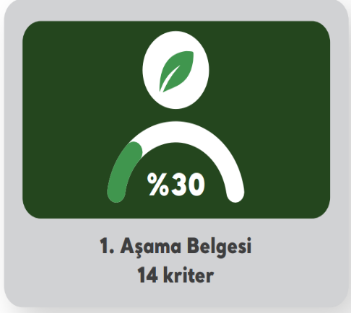



1.AŞAMA

1. **Aşama Belgesi (Sürdürülebilir Turizm Sertifikası) :** Belirlenmiş 29 kriter ( %70 ) bulunmaktadır. 1. Aşama da belirlenen 14 kriteri sağlamak zorunludur.

* Sürdürülebilir Uygulamalar ve Materyaller
* Destinasyonun Katılımı
* Yerel Halkın /Bölge Halkının Desteklenmesi
* Yerel/Bölgesel İstihdam
* Fırsat Eşitliği
* İyi-Saygın Çalışma
* Yerel /Bölgesel Geçim Kaynakları
* Kültürel Mirasın Korunması
* Sera Gazı Emisyonları
* Taşımacılık
* Zararlı Maddeler
* Kirliliğin En Aza İndirilmesi
* Biyoçeşitliliğin Korunması
* Doğal Alanlara Ziyaretler
* Yaban Hayatı Etkileşimleri

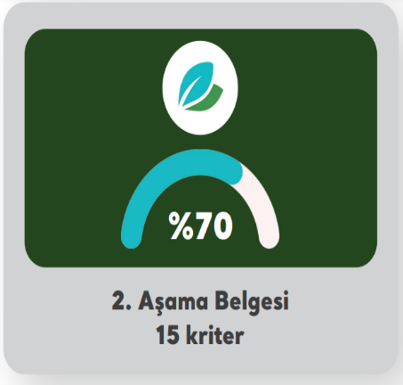



2.AŞAMA

1. **Aşama Belgesi (GSTC Sertifikası) :** Belirlenmiş 42 kriter ( %100 ) bulunmaktadır. 1. ve 2. Aşamada belirlenen kriterleri sağlamak zorunludur.

* Doğru Tanıtım
* Uyum
* Etki ve Bütünlük
* Karadaki Su ve Mülkiyet Hakları
* Bilgi ve Yorumlama
* Yerel/Bölgesel Girişimciler
* İstismar ve Taciz
* Topluma Hizmet Faaliyetleri
* Kültürel Etkileşimler
* Eserler
* İstilacı Türler
* Hayvan Sağlığı ve Refahı
* Yaban Hayatı Avcılığı ve Ticareti

metin, elektronik eşyalar, ekran görüntüsü içeren bir resim

Açıklama otomatik olarak oluşturuldu

3.AŞAMA



Kültür ve Turizm Bakanlığı tarafından yayımlanan 15.11.2022 tarihli ve 2022/2 Sıra Sayılı Genelge ile; Türkiye Sürdürülebilir Turizm Programı standartları çerçevesinde **I. Aşama Belgesinin, turizm işletmesi belgeli konaklama tesisleri ile basit konaklama turizm işletmesi belgeli tesislerin tamamı için** **31.12.2023** **tarihine kadar**, Türkiye Turizm Tanıtım ve Geliştirme Ajansı web sayfasında ( <https://tga.gov.tr> ) **belirtilen koşullarda ve yetkilendirilmiş firmalar aracılığıyla alınması zorunludur.** Verilen süre zarfında sertifika almayan konaklama tesisleri hakkında, 2634 sayılı Kanun uyarınca cezai işlem uygulanabilecektir.

Çağla KARATAŞ

Çevre Mühendisi

**Kaynaklar:**

* <https://tga.gov.tr/surdurulebilir-turizm-programi/>
* <https://www.controlunion.com.tr/hizmetlerimiz/turizm-sertifikasyon/surdurulebilir-turizm>